Многофункциональное дидактическое пособие «Яблоня»
Автор: Шаренкина В.Р.
Наблюдая за детьми во время занятий и в повседневной жизни , я поняла, что даже старшие дошкольники путают последовательность времен года, их характерные признаки, плохо устанавливают причинно-следственные связи. Поэтому , я решила сделать вместе с детьми модель ,которая поможет им закрепить эти знания.
На территории детского сада растет яблоня ,за которой мы наблюдаем круглый год. Многоразовое (но с разным содержанием) обращение к одному и тому же объекту формирует у детей устойчивый познавательный интерес к нему. В результате у дошкольников возникает потребность в новых наблюдениях, которые они осуществляют самостоятельно (что особенно ценно), без побуждения и руководства воспитателя. Именно модель дерева(яблони) мы и решили изготовить.
Эта модель интересна тем,(задачи) что по ней можно не только проследить смену времен года, но и закрепить строение дерева, установить причинно-следственные связи изменений происходящих с деревом в каждое время года, закрепить условия , необходимые для жизни дерева, установить пользу, которую приносит дерево для природы и человека, установить взаимосвязь яблони с другими живыми представителями природы, определить способы ухода за деревом ,закрепить природосберегающие правила поведения в природе.
При работе с моделью можно познакомить детей с функциями органов дерева: корнями растение удерживается в земле, высасывает из нее воду и питательные вещества, которые по стволу, веткам переходят в листья, цветы, плоды. Главная функция листьев - это поглощение солнечного света (во время наблюдения за реальным деревом ,с детьми можно рассмотреть , как листья разворачиваются к потоку солнечных лучей). Цветок - это орган размножения, на его месте появляется плод с семенами, из которых в дальнейшем могут вырасти новые растения. Знание функций отдельных органов обеспечивает понимание работы живого организма в целом. Именно через функции дети начинают понимать зависимость состояния и жизни растения от факторов внешней среды.
Различное состояние деревьев в теплое и холодное время года позволяют в процессе наблюдений сформировать у детей отчетливые представления о зависимости жизни растений от комплекса внешних условий.
Во время работы с моделью, можно использовать поисковые вопросы, направленные на установление связей и отношений:
-Почему яблоня цветет весной? -Почему опадают яблоки? -Для чего к яблоне прилетают пчелы? --Почему облетают листья? И т.д.
Содержание вопросов зависит от возраста детей и приобретенных знаний.
В процессе моделирования принимала участия вся группа. Дети по очереди формировали корни , ветви большие и маленькие , а это не так легко. Когда были изготовлены 4 дерева, мы стали вспоминать какие изменения происходили с яблоней в каждое время года.
Мною были подобраны видео сюжеты, иллюстрации , художественное слово о яблоне в разное время года. Мы решили отобразить в модели самые основные изменения, происходящие с деревом. Цветение, появление плодов, увядание листьев, зимний покой.
Но не ошибается тот ,кто ничего не делает. Вот и я ,как мне кажется, ошиблась. Все-таки яблоки собирают осенью, а не летом. Я думаю ,следует изготовить «промежуточные» модели «Дерево с почками», «Дерево с маленькими яблочками». Наблюдая за яблоней , весной можно показать детям , что у листочка и цветка разные почки.
Эту модель можно использовать в индивидуальной и фронтальной работе с детьми.
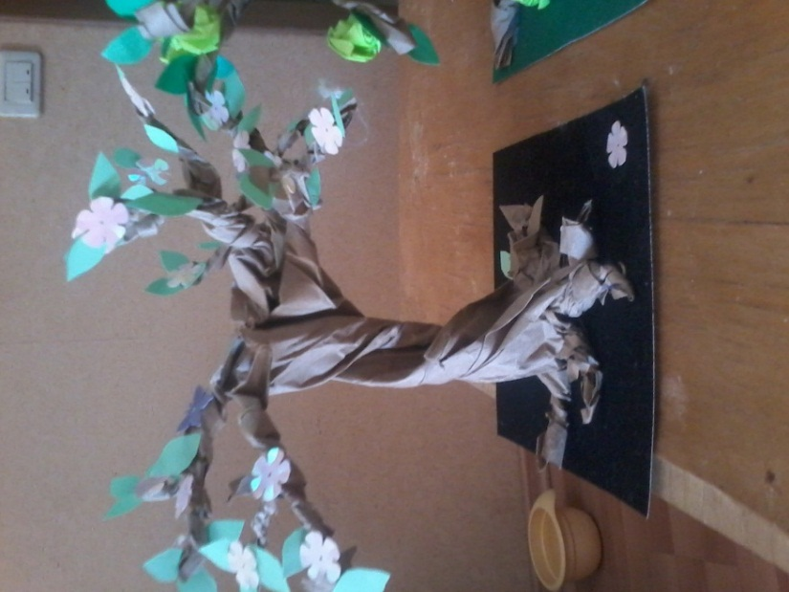
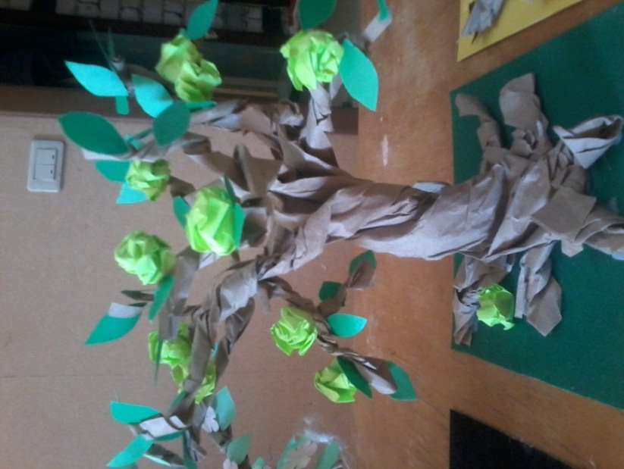

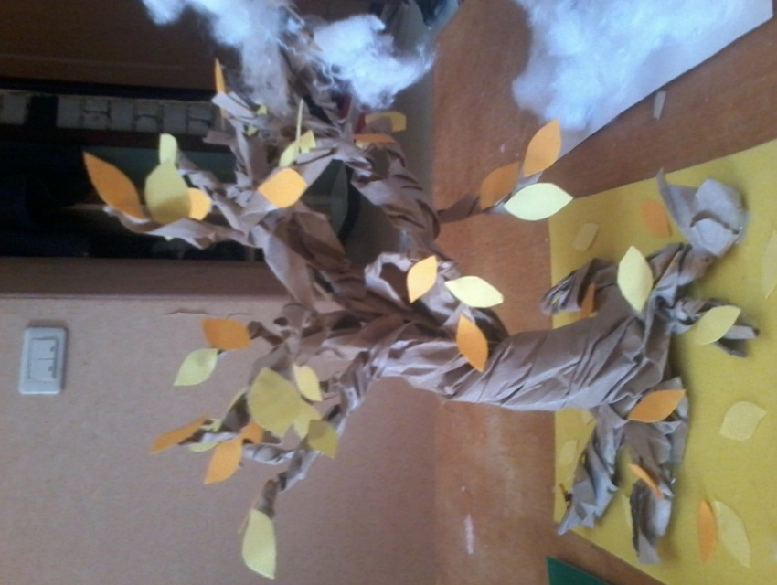
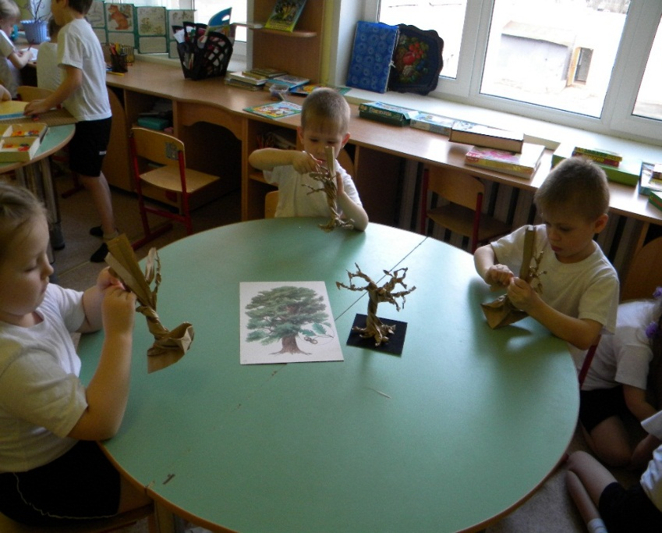

Младшая группа
Использование модели при описании нового объекта – яблони после наблюдения).
Д\И «Кто за деревом?» - учить называть домашних животных.
Средняя группа
Д\И «Назови части дерева» - учить называть части дерева.
Д\И « Что сначала , что потом» - учить последовательность времен года.
Старшая группа
Д\И « Что сначала , что потом» - закреплять последовательность времен года , развивать умение делать умозаключения, развивать связную речь.
Д\И «Где сидит ворона»
Задачи: закрепить строение дерева, активизация словаря, ориентировка в пространстве.
Есть у дерева и ствол,
Ветки, листья, крона.
В кроне спрятано гнездо.
Там сидит ворона.
Педагог выясняет у детей, названия частей дерева. Затем помещает в крону дерева плоскостное изображение гнезда и вороны, предлагает детям прокомментировать действия птицы. Он сажает ворону в гнездо, достаёт её из него, сажает на ветку, под дерево и т.п. Дети составляют предложения с предлогами. Затем дети по словесному заданию воспитателя самостоятельно располагают ворону и гнездо на макете дерева (справа, слева, внизу, вверху…).
Д\И «Что лишнее» - развивать логическое мышление (напр. положить листок с другого дерева или овощ )
Д\И «Что изменилось?» - учить сравнивать дерево в разное время года.
Д\И «Расскажи , что нужно дереву для жизни» - закрепить условия , необходимые для жизни дерева.
Д\И « Кого мы можем увидеть под лесной яблоней зимой, весной…И почему?» (использовать карточки с дикими животными).
Д\И «Наша яблоня умеет» - развивать речь и наблюдательность.
Предложить ответить на вопрос, – что может дерево (подбирая глаголы: шелестеть, расти, качаться и т д.)
Д\И «Какое наше дерево?» (подбирать прилагательные – тонкое, цветущее , высокое, грустное).
Подготовительная группа
Д\И «Сравни» - закреплять умение сравнивать дерево в разное время года.
ТРИЗ « Что было бы , если бы на яблоне росли булки?» -развитие творческого мышления ( Как эти изменения скажутся на обитателях природы) .
Д\И «Расскажи , что (кого) можем увидеть под яблоней в земле»
Загадки
Зимою спит устало
Под снежным одеялом,
Весною белым цветом,
Как девица одета.
Яблоня
Был тугим кулачком,
а раскрылся – стал цветком. Бутон.
Золотые, наливные
На ветвях они весят,
Они старых молодят.
Яблоки.

Мини – этюд «Яблонька» (Весна)
Наконец после долгой, холодной зимы наступила тёплая весна. Яблонька расправила свои нежные листочки, протянула свои веточки к солнышку и ощутила на них долгожданное тепло. Улыбнулась солнышку яблонька. Вдруг прилетел шаловливый ветерок и предложил яблоньке поиграть. Удивилась она, но согласилась. Закачала она своими веточками, сначала совсем тихо, затем сильнее и сильнее. Каждый листочек познакомился со своим соседом. Но шалун ветер принёс тучку, которая закрыла солнышко. Огорчилась яблонька, обняла себя веточками, чтобы согреться. А тут ещё дождь закапал, вымокла яблонька до последней нитки. Повисли веточки, как плети. Испугался ветер, что яблонька может заболеть. Разогнал тучи. Выглянуло солнышко, и яблонька радостно вздохнула.
Стихотворение «Яблоневый цвет»
Невесомы, прекрасны, легки
Облетают с цветков лепестки.
И под яблоней нежный ковёр
Бело – розовый, словно шатёр
Нежный цвет разметали дожди –
Завязались на ветках плоды.
Будут солнца и дождика ждать
Чтобы спелыми, вкусными стать.

Мною была изготовлена наглядная модель (схема) для составления описательного рассказа о цветке, кусте, дереве.
Наглядное моделирование – это воспроизведение существенных свойств изучаемого объекта, создание его заместителя и работа с ним.
Метод наглядного моделирования помогает ребенку зрительно представить абстрактные понятия (звук, слово, предложение, текст), научиться работать с ними. Это особенно важно для дошкольников, поскольку мыслительные задачи у них решаются с преобладающей ролью внешних средств, наглядный материал усваивается лучше вербального. На занятиях в детском саду в основном задействован только один вид памяти – вербальный. Ведь дети пока лишены возможности что-то себе отметить или записать. Опорные схемы – это попытка задействовать для решения познавательных задач зрительную, двигательную, ассоциативную память.
Преимущества использования наглядного моделирования в работе с дошкольниками ,особенно в логопедической группе, состоят в том, что:
- дошкольник очень пластичен и легко обучаем, но для детей с нарушениями речи характерна быстрая утомляемость и потеря интереса к занятию, данный метод вызывает интерес и помогает решить эту проблему;
- использование символической аналогии облегчает и ускоряет процесс запоминания и усвоения материала, формирует приемы работы с памятью. Ведь одно из правил укрепления памяти гласит: “Когда учишь – записывай, рисуй схемы, диаграммы, черти графики”;
- применяя графическую аналогию, мы учим детей видеть главное, систематизировать полученные знания.

При формировании связной речи необходимо создание плана высказывания, важно последовательное размещение в схеме всех конкретных элементов высказывания, а так же то, что каждое звено высказывания должно вовремя сменяться последующим (на значимость этого фактора неоднократно указывал Л.С.Выготский).
Для составления последовательного рассказа все карточки соединены между собой.
Всего 9 карточек:
1. Что это- цветок, куст, дерево?
2. Если это дерево, то какое: лиственное, хвойное, плодовое ? (здесь могут возникнуть трудности т.к. у плодового тоже есть листья)
3. Какие у него плоды?
4. Его части .
5. Что оно делает? (стрелочка обозначает движение: растет, цветет, облетает и д.)
6. В чем нуждается? (воздух, тепло, вода, свет, подкормка-удобрение)
7. Труд человека.
8. Польза.
9.Отношение к объекту природы.

